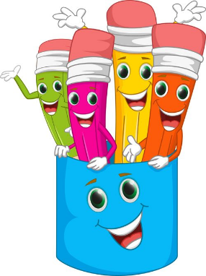
Ελληνικά Δ’ τάξης
Ενότητα 1^{η}: «Ένα ακόμα σκαλί»

Ονοματεπώνυμο: ………………………………………… Ημερ.:……………………

1. Αφού διαβάσετε το παρακάτω κείμενο απαντήστε στις ερωτήσεις που ακολουθούν:
«Καλημέρα σε όλους!», είπε μια εξαιρετικά ασυνήθιστη φιγούρα μπαίνοντας στην αίθουσα. «Το όνομά μου είναι Γκι και είμαι ο καινούριος σας δάσκαλος. Επειδή δε με ξέρετε, λοιπόν, και ούτε εγώ σας ξέρω, έχω μια ιδέα που θα με βοηθήσει να σας γνωρίσω».
Και καθώς ο κύριος Γκι μοίραζε κόλες χαρτιού στα παιδιά, είπε: «Για το πρώτο μας μάθημα θέλω να ακούσετε τη μουσική και θέλω να την αφήσετε να δημιουργήσει εικόνες στο μυαλό σας. Καταλάβατε;» Και τα συνηθισμένα παιδιά ψιθύρισαν: «Είναι τρελός!», «Είναι παλαβός!», «Είναι θεόμουρλος!», «Μουσική;», «Εικόνες;», «Πού το πάει;». Και ο κύριος Γκι είπε: «Σουτ, απλώς κλείστε τα μάτια σας, ανοίξτε τα αυτιά σας και ακούστε».
Τότε η μουσική ξεχύθηκε. Γουργουριστή, κυματιστή, βροντερή, αντήχησε στην αίθουσα. Ξαφνικά σταμάτησε. Και ο κύριος Γκι είπε: «Πείτε μου τώρα τις σκέψεις που σας δημιούργησε η μουσική». Ένα κορίτσι φώναξε: «Καλπασμός αλόγων». Κάποιος άλλος είπε: «Όχι, όχι ήταν αγωνιστικά αυτοκίνητα». Και το συνηθισμένο αγόρι είπε: «Εγώ, κύριε, είδα ελέφαντες!». «Μάλιστα» είπε γελώντας ο κύριος Γκι. «Δεν είναι υπέροχο; Λοιπόν, τώρα, θέλω όλοι να προσπαθήσουμε να μεταφέρουμε στο χαρτί αυτό που ακούσαμε. Για αρχίστε να γράφετε»[...]
[...] Στο τέλος αυτής της ασυνήθιστης σχολική ημέρας, το συνηθισμένο αγόρι συνάντησε τον κύριο Γκι την ώρα που εκείνος ετοιμαζόταν να φύγει με το αυτοκίνητό του. «Κύριε», είπε το συνηθισμένο αγόρι, «σήμερα τα πέρασα φανταστικά στο μάθημα. Δεν έχω ξανααισθανθεί έτσι. Ήταν μαγικά!».
Κόλιν Μακ Νάτον, Μια ασυνήθιστη μέρα στο σχολείο, εκδ. Μεταίχμιο
• Με ποιον τρόπο ο κύριος Γκι θέλησε να γνωρίσει τα παιδιά της καινούριας του τάξης;
Ο κύριος Γκι θέλησε να γνωρίσει τα παιδιά της καινούριας του τάξης ζητώντας τους να πουν και να γράψουν τις σκέψεις και τα συναισθήματα που τους προκαλούσε η μουσική που άκουγαν.

• Γιατί, κατά τη γνώμη σας, το συνηθισμένο αγόρι ήταν τόσο ενθουσιασμένο με τον καινούριο του δάσκαλο;
Το συνηθισμένο αγόρι ήταν ενθουσιασμένο γιατί δεν είχε νιώσει έτσι προηγουμένως. Πέρασε φανταστικά και μαγικά . Ίσως οι προηγούμενοι δάσκαλοί του να μην ασχολούνταν με τις σκέψεις και τα συναισθήματα των παιδιών.

2. Στις παρακάτω προτάσεις να βρεις το ρήμα, το υποκείμενο και το αντικείμενο. Μην ξεχνάς ότι πρέπει πρώτα να βρεις το ρήμα, για να κάνεις μετά τις κατάλληλες ερωτήσεις.

Πρόταση | Υποκείμενο | Ρήμα | Αντικείμενο
Το πόδι του χτύπησε ο Χάρης | Ο Χάρης | χτύπησε | το πόδι του
Η γιαγιά δίπλωσε το σεντόνι | Η γιαγιά | δίπλωσε | το σεντόνι
Της έκλεισε την πόρτα η μαμά | Η μαμά | έκλεισε | την πόρτα
Έσπρωξε ο Μιχάλης τον Πέτρο | Ο Μιχάλης | έσπρωξε | τον Πέτρο
Πότισε το χώμα η βροχή | Η βροχή | πότισε | το χώμα

3. Να μετασχηματίσεις τις προτάσεις όπως το παράδειγμα:
Το βάζο ήταν από γυαλί Το βάζο ήταν γυάλινο .
Η κανάτα είναι από πηλό Η κανάτα είναι πήλινη
Η σκάλα ήταν από μάρμαρο Η σκάλα ήταν μαρμάρινη
Το κάστρο είναι από πέτρα Το κάστρο είναι πέτρινο.
Το κολιέ είναι από μαργαριτάρια Το κολιέ είναι μαργαριταρένιο .
Η στέγη είναι από σίδερο Η στέγη είναι σιδερένια

4. Στη χώρα του ΔΥΣ και του ΔΙΣ
Σ’ αυτή τη φανταστική χώρα όλοι οι άνθρωποι είναι δυστυχισμενοι και πολύ δύστροποι. Φορούν πάντοτε δίχρωμα ρούχα και κρατούν στον ώμο ένα δισάκι. Όλα τα σπίτια είναι διώροφα και τα ξενοδοχεία έχουν μόνο δικλινα δωμάτια. Τα παιδιά δυσκολεύονται πολύ στα μαθήματά τους και τα γράμματά τους είναι δυσαναγνωστα. Όλα τα αυτοκίνητα έχουν διψήφιους αριθμούς. Κάθε δίωρο χτυπά η καμπάνα και οι κάτοικοι είναι δυσαρεστημενοι γιατί πολλές φορές τους ξυπνά. Υπάρχουν πολλοί δύσβατοι δρόμοι σε αυτή τη χώρα και μια δυσοσμία. Σίγουρα είναι μια αλλιώτικη χώρα, που ίσως μια μέρα την επισκεφτείτε!
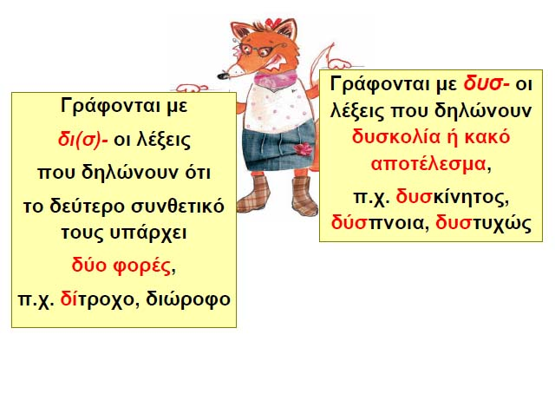
Η εκπαιδευτική καραμέλα

5. Διάβασε το πιο κάτω κείμενο και συμπλήρωσε τον πίνακα:
Στον πλανήτη Μπιχ δεν υπάρχουν βιβλία. Η επιστήμη πουλιέται και καταναλώνεται σε μποτίλιες. Η ιστορία είναι ένα κόκκινο υγρό που μοιάζει με βυσσινάδα, η γεωγραφία ένα υγρό πράσινο μέντα, η γραμματική είναι άχρωμη κι έχει τη γεύση του μεταλλικού νερού. Δεν υπάρχουν σχολεία, μελετάει κανείς στο σπίτι. Κάθε πρωί, τα παιδιά, ανάλογα με την ηλικία, πρέπει να πιουν, ένα ποτήρι ιστορία, μερικά κουταλάκια αριθμητική και τα λοιπά.
- Υπάρχουν κι άλλα
Ρήματα | Άρθρα | Ουσιαστικά | Επίθετα
υπάρχουν | Στον | Πλανήτη | Κόκκινο
πουλιέται | Η | Βιβλία | Πράσινο
καταναλώνεται | Τη | Ιστορία | Άχρωμη
είναι | Του | Υγρό | Μεταλλικού
μοιάζει | τα | γεωγραφία

6. Ορθογραφία!
Να συμπληρώσετε τα γράμματα που λείπουν στις λέξεις.
κατεβαίνω, χάρτινος , διώροφος , φωνή , ψαρεύω , Οκτώβρης ,
σταγονίτσα , συμμαθητής , υπογραμμίζω ,ολόχρυσος , ορεινός

